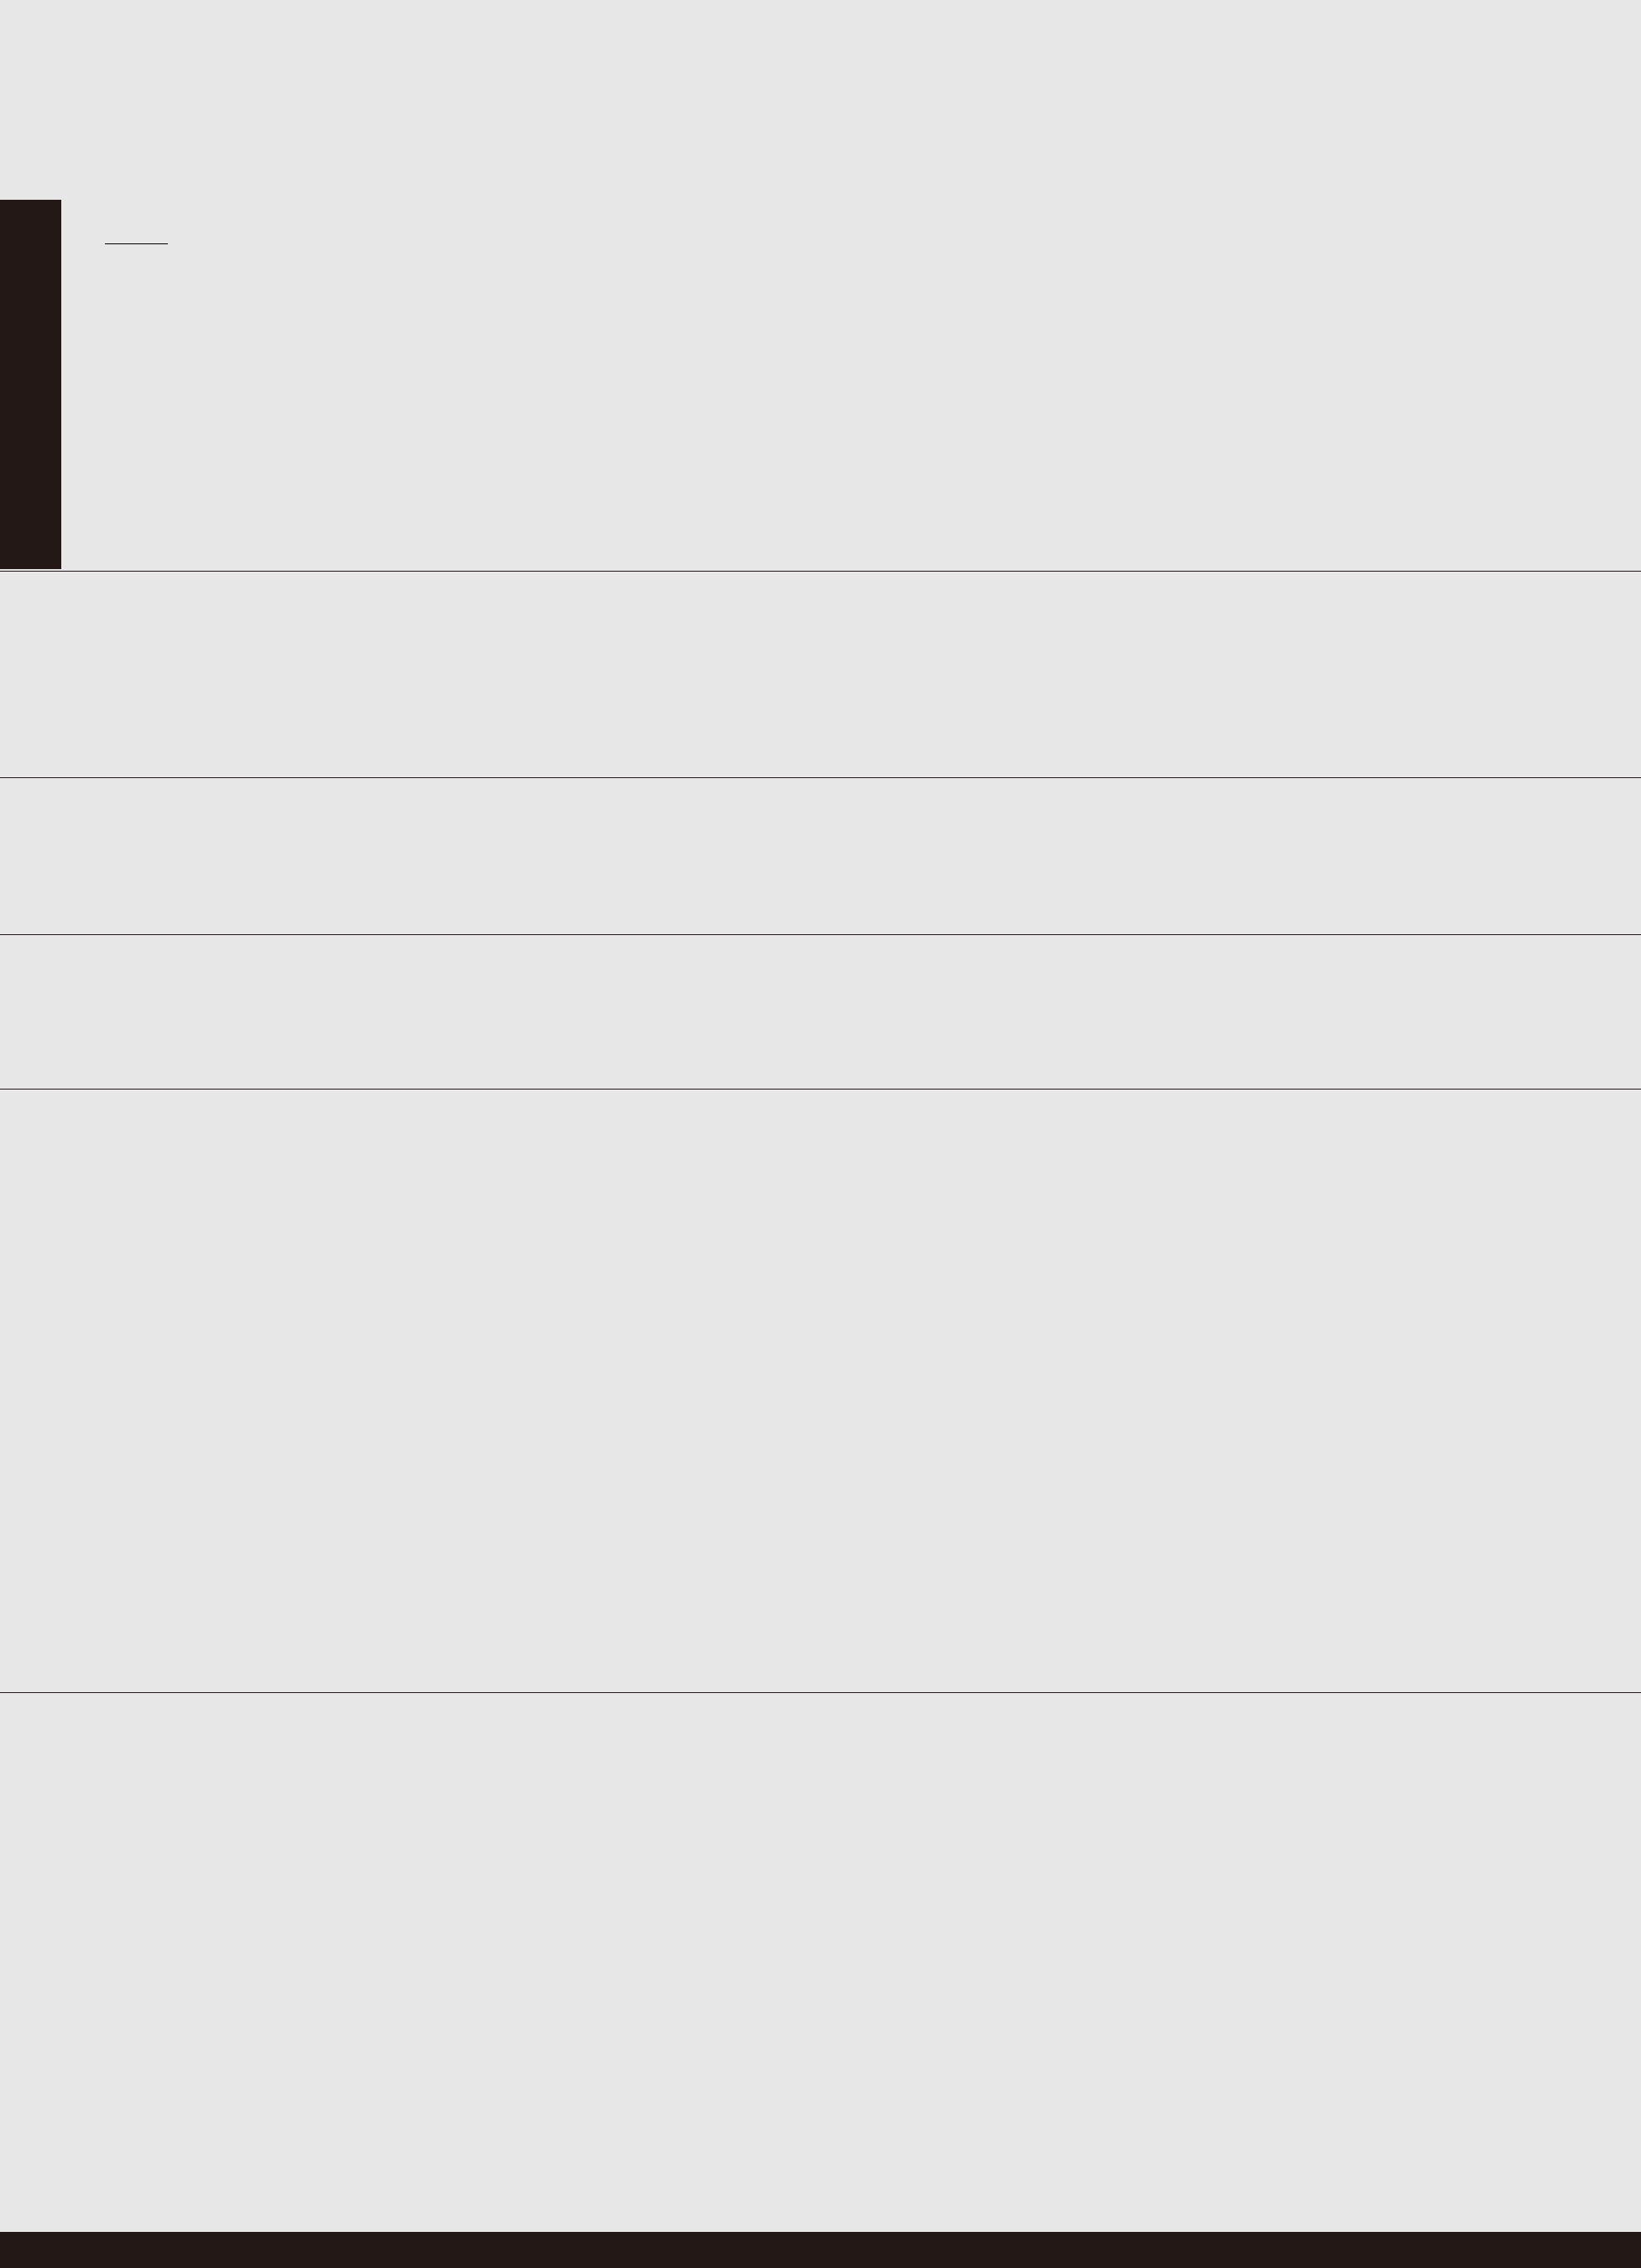
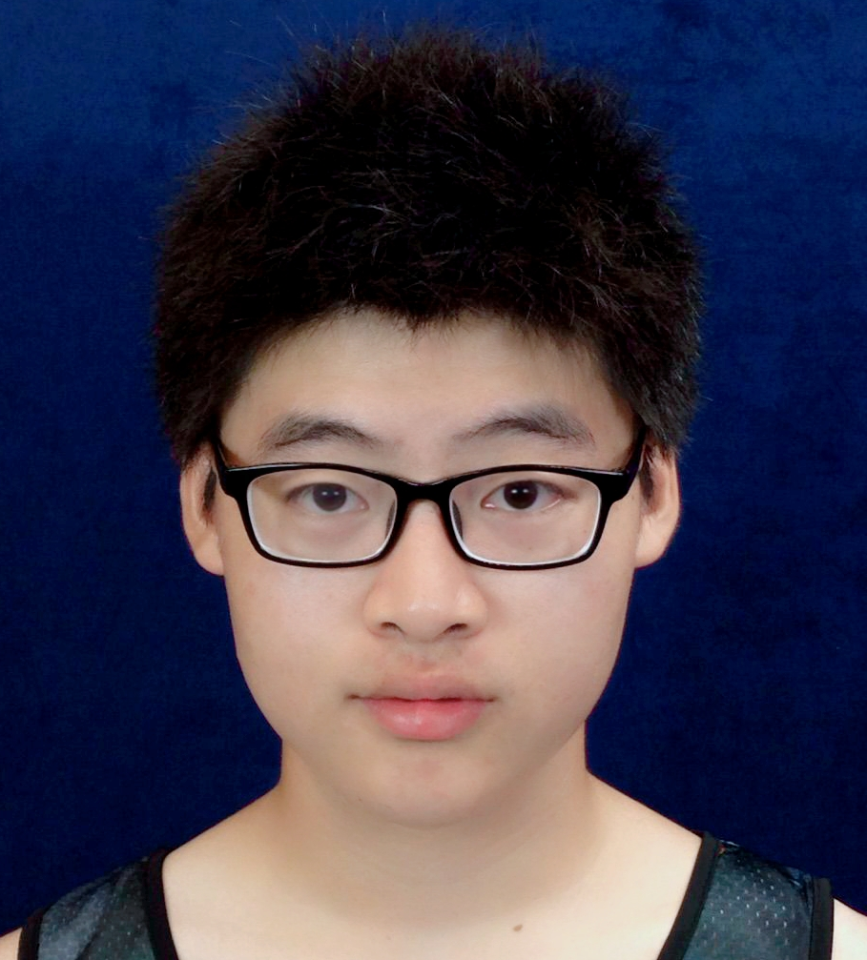
嗨，我叫常昊 个人简历

自我评价

拿过三次学校 素拓奖学金，参加过许多歌唱比赛，主持人大赛，
喜欢挑战自己，积极进取乐观向上，生活和谐，可以踏踏实实
努力继续学习工作，对前端方面，有很大钻研学习兴趣，
是真的很感兴趣。

个人信息

姓 名： 男 邮箱： 1933310737@qq.com

年 龄： 22 手 机 号： 15767876318 现住城市： 广东省广州市

求职意向

从事职业：Web前端开发 期望月薪：5k-7k

教育背景

广州番禺职业技术学院 2016.09-2019.06 计算机网络专业（专科）

技能介绍
1. 熟悉HTTP协议
2. 熟悉HTML，CSS的使用规范能熟练的进行布局；
3. 熟悉大部分常用的html5,css3,等移动前端开发技术，
4. 熟悉掌握JavaScript语言的使用，ajax请求数据，jsonp跨域请求数据
5. 熟悉掌握部分常用Es6使用，配合框架进行开发
6. 熟悉使用jQuery，
7. 熟练使用Vue-cli3进行项目开发，熟练使用vue-router路由,组件，进行项目的模块化，熟练使用vue-resource /axios 数据请求，以及熟练使用 跨域请求代理 的配置；
8. 有一定的网页设计能力，项目大部分UI设计都是自己的思路，
9. 熟悉GitHub的基本使用，webpack打包配置 对前端技术有持续的热情， 个性乐观开朗，逻辑性强，善于和各种背景的人合作；
。

校园经历

校园职务： 吉他协会演出部干事 在职时间： 2016.09-2019.06

职位描述：负责，校园校外的演出，和外联部结合，为校园活动拉取赞助费

校园职务： 校司仪团成员 在职时间： 2016.09-2019.06

职位描述：负责校内大小活动的主持工作

